Инструкция по предварительной настройке Веб-браузера

для работы с «облачными» сервисами

Настройка для установки и работы внешних компонент и расширений
Правой кнопкой мышки нажмите в любую свободную область под адресной строкой и в появившемся меню выберите пункт Menu Bar.

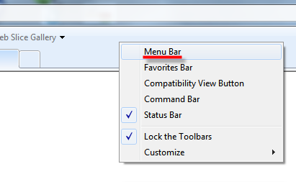
Под адресной строкой появится меню. Найдите пункт Tools.

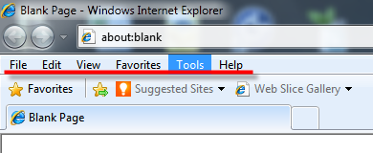

Нажмите на него, откроется меню. Выберите пункт Internet Options.

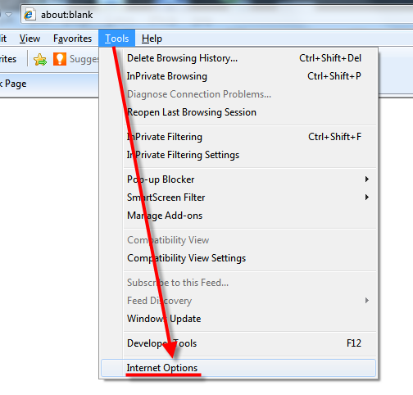

В появившемся окне перейдите на закладку Security.

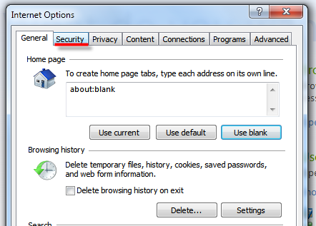

Нажмите кнопку Custom level.

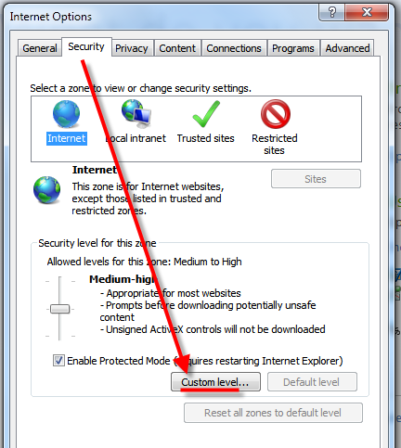

В появившемся окне в списке найдите пункт Automatic prompting for ActiveX controls и установите переключатель в положение Enable.

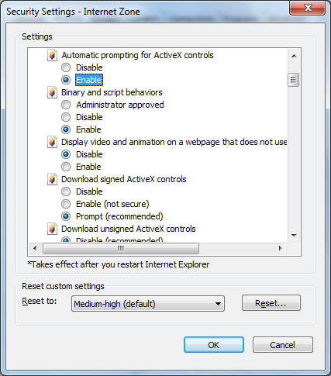

В пункте Allow previously unused ActiveX controls to run without prompt установите переключатель в положение Enable.

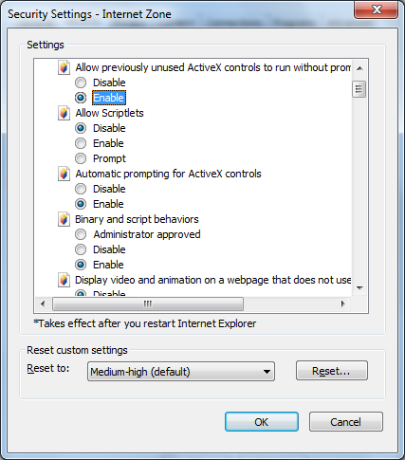

В пункте Only allow approved domains to use ActiveX without prompt установите переключатель в положение Disable.

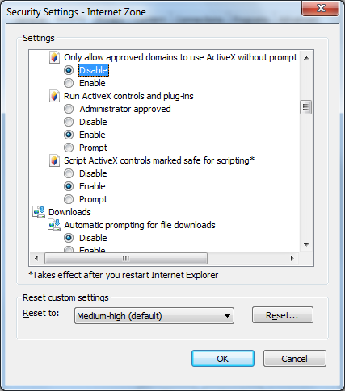

В текущем окне нажмите кнопку ОК.

В появившемся окне подтвердите согласие на изменение в настройках, нажав кнопку Yes.

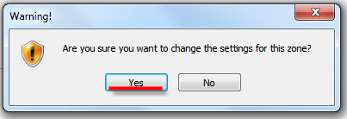

В окне Свойства обозревателя нажмите кнопку ОК.

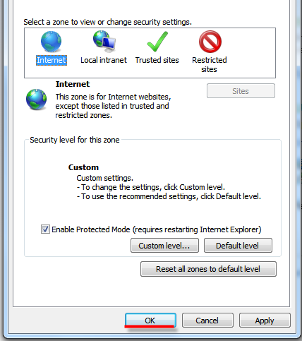

Настройка завершена.

После того как настройка браузера выполнена, введите в адресной строке адрес: http://ahd.adm-nao.ru/ahd/ru_RU/ и следуйте Руководству пользователя РС АХД.

